CHAPITRE 4
Habiter le monde rural

Qu’est-ce qu’un espace rural ?
50 % de la population mondiale vit en ville

I – Habiter un village du Sahel (au Burkina Faso)

Le Burkina Faso se situe à l’ouest de l’Afrique. 70 à 90 % de sa population vit dans le monde rural.
Le climat du Burkina Faso est tropical (avec une saison sèche de novembre à mars et une saison des pluies d’avril à octobre).
Les hommes tentent de s’adapter à la longue période de sécheresse en construisant des puits.
Ils pratiquent une culture vivrière (= culture destinée à nourrir les populations des campagnes proches)

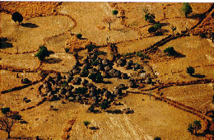
Croquis d’un village africain
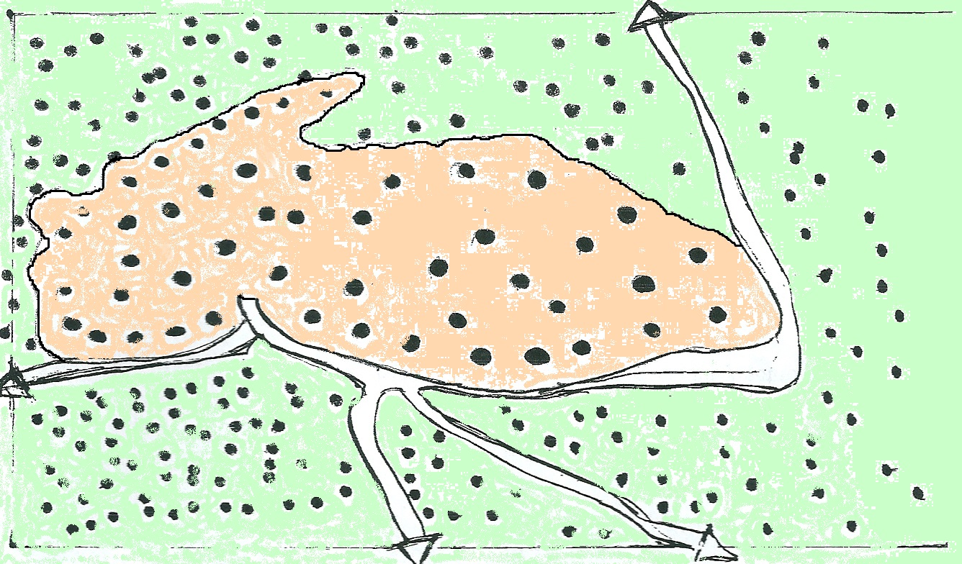
Village
Champs gagnés sur la savane
Routes (axes de communication)
COLORIE :
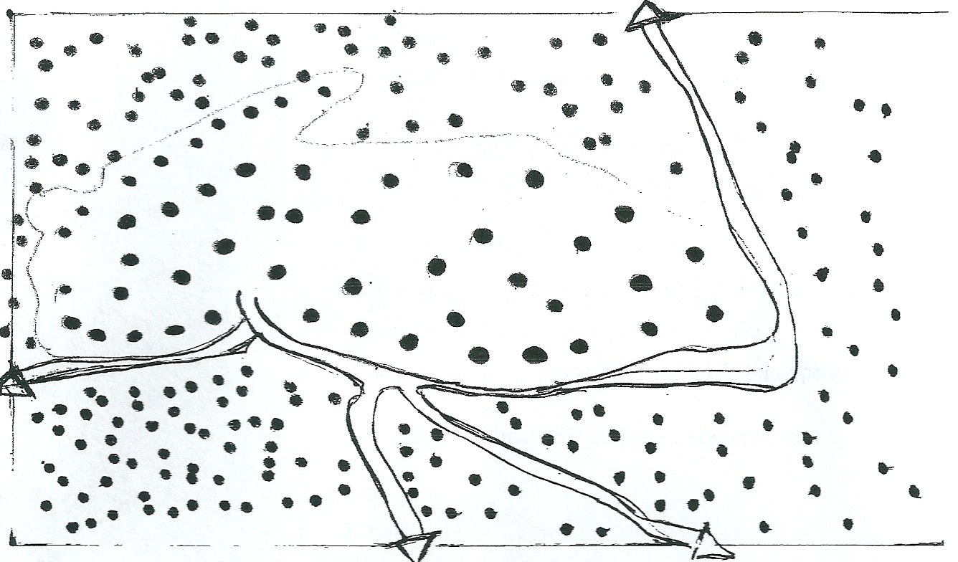
II – Habiter un village des Yvelines
Ablis se trouve dans les Yvelines, à côté de Versailles. En France, les habitants préfèrent vivre en ville.
Ablis se trouve dans la périphérie parisienne.
Son paysage s’organise en trois ensembles :
- Village ancien avec son église
- Autour, on trouve les lotissements et les infrastructures routières (extension urbaine)
- En arrière-plan, espaces agricoles et parc naturel régional

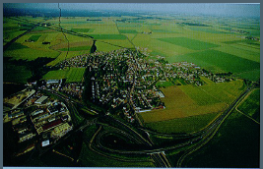
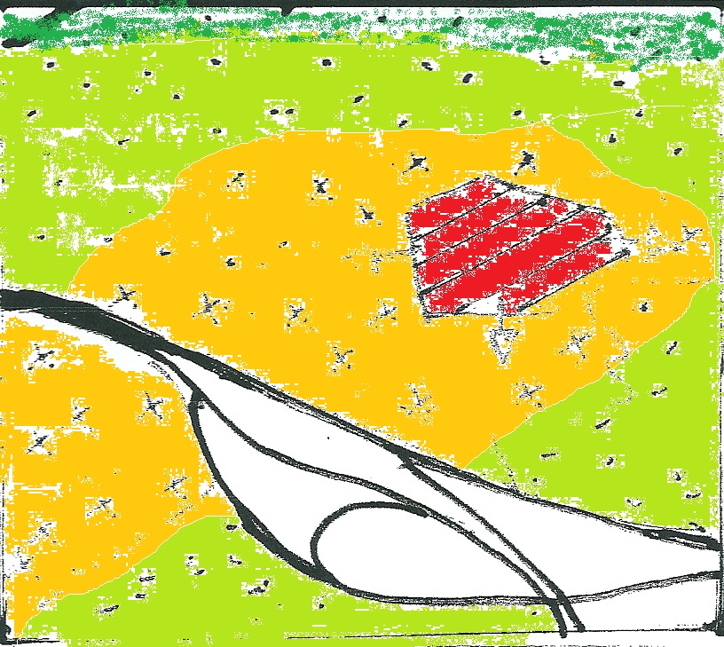

Village ancien
Extension urbaine
Espaces agricoles
Parc naturel régional
Principaux axes routiers
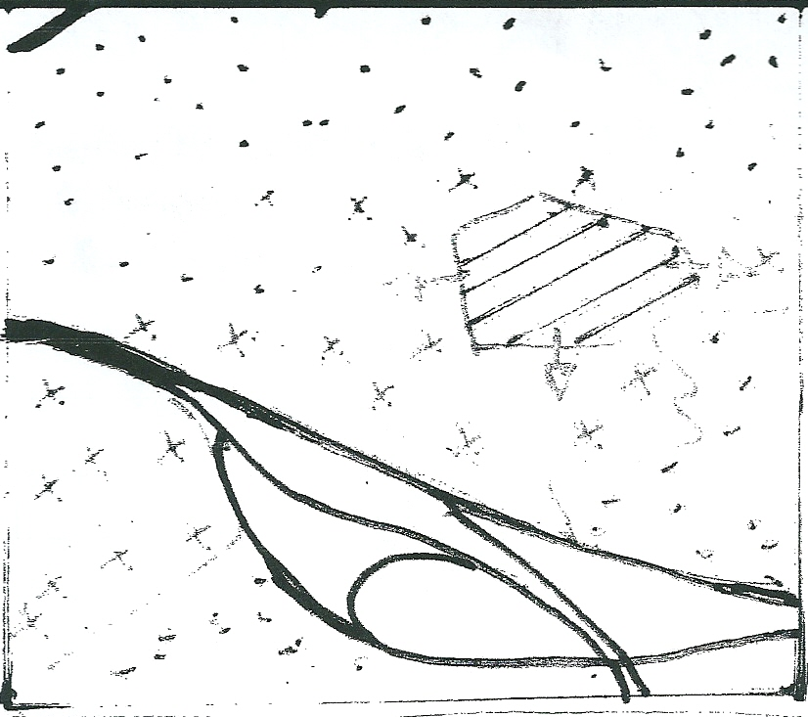

I – Habiter un village du Sahel (au Burkina Faso)

Burkina Faso | l’Afrique | espace | tropical
saison sèche | rural | saison des pluies | vivrière
population | nourrir | sécheresse | puits

Village | Champs gagnés sur la savane
 | Routes (axes de communication)

II – Habiter un village des Yvelines
Versailles | Yvelines | paysage | Village ancien
ensembles | Versailles | lotissements | infrastructures
espaces agricoles | parc naturel régional |  | extensions urbaines

axes routiers | Parc naturel régional | Village ancien
 | Extension urbaine | Espaces agricoles

